Муниципальное бюджетное образовательное учреждение
дополнительного образования
«Детско-юношеская спортивная школа «Лидер»

Мастер-класс по теме:
«Обучение технике низкого старта и стартового разгона
юных легкоатлетов 10-14 лет»

Автор:
Белева Алла Борисовна
тренер-преподаватель
МБОУ ДО «ДЮСШ «Лидер»
Техническое сопровождение:
Трухина Вероника Павловна
Инструктор-методист
МБОУ ДО «ДЮСШ «Лидер»

Кунгур - 2017
Пояснительная записка
Предложена методика обучения низкому старту и стартовому разгону юных легкоатлетов 10-14 лет на основе собственного опыта занятий легкой атлетикой и многолетнего проведения тренировок с детьми. В содержание методической разработки включена история возникновения низкого старта, правила установки колодок для бега с низкого старта, обучение технике низкого старта и стартового разгона, типичные ошибки, встречающиеся в технике спринтерского бега при выполнении старта и стартового разбега.
Применение данной методике по обучению низкому старту позволит систематизировать работу и с пользой применять в тренировочном процессе для достижения юными спортсменами наилучших спортивных результатов, в частности: будет способствовать развитию скоростных качеств и быстроты реакции в беге с низкого старта, содействовать формированию знаний о технике бега с низкого старта.
Предназначено тренерам-преподавателям и учителям физической культуры.
Содержание:
- История возникновения низкого старта
- Правила установки колодок для бега с низкого старта
- Обучение технике низкого старта и стартового разгона. Научить рациональной расстановке стартовых колодок с учетом индивидуальных особенностей занимающихся.
- Типичные ошибки, встречающиеся в технике спринтерского бега при выполнении старта и стартового разбега
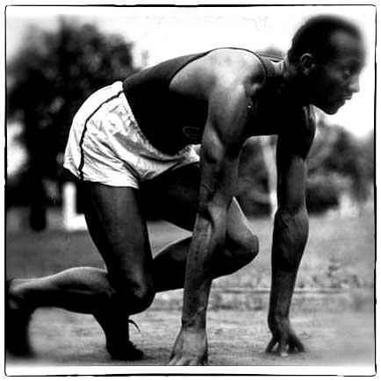В легкоатлетических соревнованиях краевого и всероссийского уровня к юным легкоатлетам зачастую, предъявляется обязательное требование - выполнение низкого старта в спринтерских дисциплинах. Чтобы, для юного спортсмена, это требование не вызывало психологического дискомфорта, важно научить технике низкого старта. Тем более что в младшем возрасте, дети любят копировать своих старших сверстников, наблюдая за ними, как они стартуют на тренировках, либо на соревнованиях.
Низкий старт - это сложнокоординационное скоростно-силовое физическое упражнение, выполнение которого требует от спринтера достаточно высоких физических кондиций. Принято считать, что первым спортсменом, использовавшим низкий старт в практике бега на короткие дистанции, был студент Йельского университета США Чарльз Шерилл, который в 1887 г. применил его, тренируясь под руководством известного тренера М. Мерфи, возглавлявшего олимпийские команды США в 1908 и 1912 гг. Поводом послужило наблюдение за австралийским кенгуру, который, прежде чем перейти к быстрому передвижению, сильно наклонял туловище, сгибая при этом ноги в коленных суставах. На I Олимпийских играх бег с низкого старта впервые продемонстрировал Томас Бэрк (США), первый олимпийский чемпион в беге на 100 и 400 м - единственный в то время спортсмен, использовавший этот способ старта в забеге. Стартовые колодки, известные в настоящее время, были впервые использованы в практике спринтерского бега в 1930 г. американскими бегунами. Современные стартовые блоки представляют из себя два упора с изменяющимся углом наклона площадок и расстоянием между площадками и стартовой линией для выбора индивидуальной стартовой позы, снабжены электронным фиксатором фальстарта.
Правила установки колодок для бега с низкого старта:
1. Колодки устанавливаются так, чтобы ученик мог принять наиболее удобное положение для быстрого старта.
2. Передняя колодка предназначена для толчковой ноги, а задняя — для маховой.
3. Расстояние между передней колодкой и стартовой линией составляет 1—2 ступни (или длину голени).
4. Задняя колодка располагается на длину ступни (если у школьника слабо развиты физические качества, то и более) от передней кромки передней колодки. Кроме того, она отстоит на ширину ступни от первой колодки вправо или влево, в зависимости от того, какая нога является толчковой.
5. Колодки устанавливают строго по направлению бега.
6. Колодки необходимо установить так, чтобы они могли выдержать мощное стартовое отталкивание. После каждого выбегания следует проверять надежность установки колодок.
7. Угол наклона колодок необходимо подбирать индивидуально, в зависимости от степени развития физических качеств ученика и удобства выбегания.
По команде «На старт!» необходимо выполнить такие двигательные действия:
1. Встать перед стартовыми колодками, принять положение, напоминающее «упор присев», упереться сначала одной, а потом другой ногой в колодки. Последовательность постановки ног не играет роли, но, как правило, сначала ставят в колодки толчковую ногу (для создания большей «заряженности» в ней). Колено маховой ноги расположено на грунте.
2. Расставить руки на ширину плеч, опереться ими о грунт перед стартовой линией. Руки располагаются отвесно, они выпрямлены (или чуть-чуть согнуты). Упор осуществляется на кисти рук, при этом большой палец отведен примерно на 90° от остальных, сомкнутых вместе. Ошибкой является опора на ладони или кулаки. Плечи находятся над стартовой линией.
3. Масса тела в этот момент распределена равномерно между руками и коленом маховой ноги.
4. Спина слегка согнута, голова опущена так, что взгляд направлен на 15—25 см дальше стартовой линии.
5. Занять удобное, правильное, неподвижное положение.
По команде «Внимание!»:
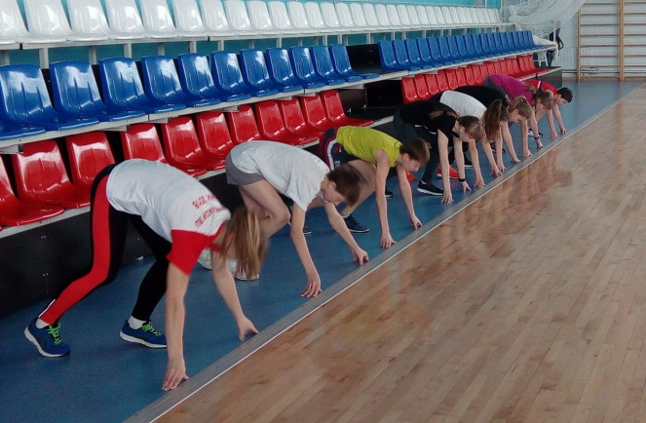1. Колено маховой ноги отрывается от грунта. Таз приподнимается (но не слишком резко, иначе это движение снимет «заряженность» с ног, и есть вероятность «выпадения» из колодок).
2. Таз расположен чуть выше плеч, спина слегка приподнята. Ноги в коленном суставе толчковой ноги образуют почти прямой угол.
3. Масса тела переносится больше на толчковую ногу и руки.
4. Голова опущена, как при команде «На старт!».
5. Необходимо неподвижно находиться в данном положении, ожидая стартового выстрела или команды «Марш!».
По команде «Марш!»:
1. Тело молниеносно выпрямляется вверх-вперёд за счёт активного выпрямления толчковой ноги в коленном суставе и отталкивания кистями рук.
2. Маховая нога, делающая первый шаг, должна с выносом бедра вверх-вперёд и постановкой стопы на грунт движением «под себя» ещё больше ускорить движение тела вперёд и обеспечить мощное проталкивание уже с первых беговых шагов.
Обучение технике низкого старта и стартового разгона. Научить рациональной расстановке стартовых колодок с учетом индивидуальных особенностей занимающихся.
Обучая высокому и низкому старту тренер-преподаватель сталкивается с проблемой: какую ногу ученику ставить вперед, а какую — назад. 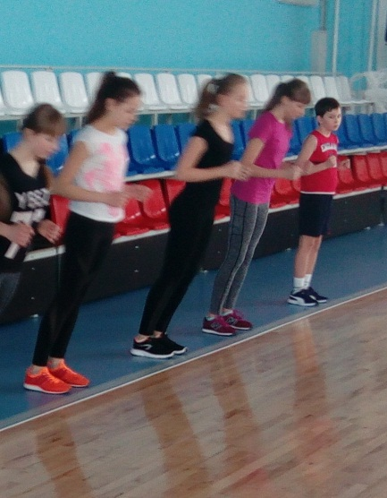
Существует очень простой способ определения положения ног на старте: нужно слегка толкнуть занимающегося в спину, либо сделать выбегание вперед в падении, и посмотреть с какой ноги он шагнет вперед, противодействуя падению. Именно ее и нужно ставить назад.
Перед обучением низкому старту изучают бег с высокого старта.
Средства:
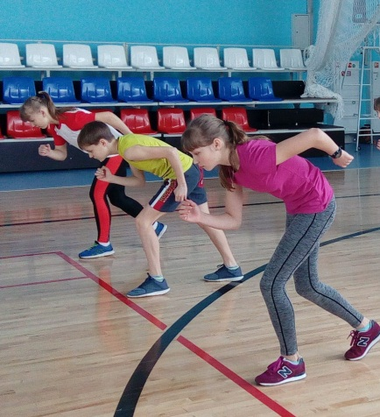1. Принятие исходных положений высокого старта (6—8 раз). Необходимо сосредоточить внимание занимающихся на активное движение сзади стоящей ноги вперед без опускания или поднимания таза.
2. Выбегание с высокого старта 30 — 40 м (5—6 раз). Это упражнение выполняется под наклоном, который необходимо сохранять на первых 4—5 беговых шагах.
3. Бег с высокого старта по отметкам до 50 м, которые расставляются следующим образом: 1-й шаг - 4,5 стопы; 2й - 5 стоп и так прибавляя по полстопы до 7 стоп.
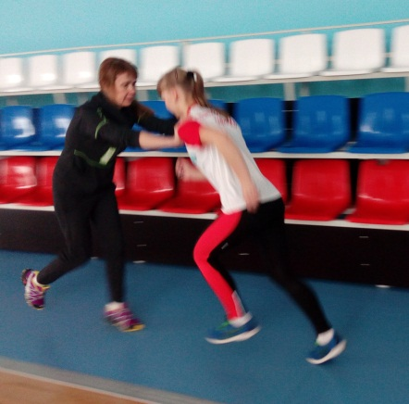4. Выбегание с высокого старта под падение. Стопы занимающегося параллельны, туловище наклонено вперед. Продолжая наклонять туловище вперед, занимающийся начинает терять равновесие; в этот момент он должен выполнить быстрый взмах руками в переднезаднем направлении и сделать быстрый шаг вперед. Длина шага может также варьироваться отметкой.
5. Бег с высокого старта с сопротивлением в одну или другую сторону (выполняется с резиновым амортизатором, либо партнером). Спортсмен либо бежит вперед сопротивлением сзади (это упражнение позволяет лучше освоить выбегание в наклоне), либо резкая тяга вперед заставляет его быстрее начинать бег.
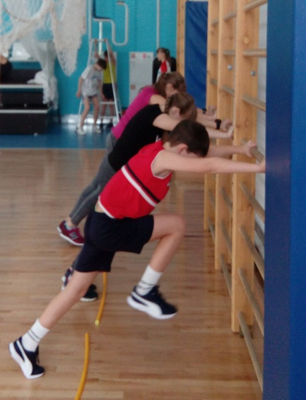6. Повторный бег с высокого старта в парах по сигналу. Пары могут быть как равные по силам, так и нет; в таком случае дается установка убежать или догнать соперника как можно быстрее.
7. Бег на месте с опорой руками о гимнастическую стенку, с постановкой стопы на место отталкивания. Движение ногами выполнять с подниманием бедра и голени маховой ноги как в момент вертикали при беге.
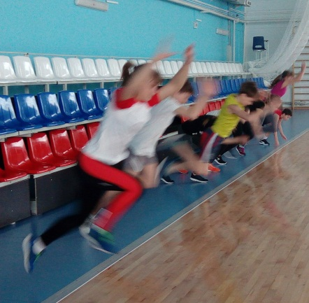При выполнении различных вариантов бега и прыжков особое внимание следует уделять постепенному увеличению амплитуды (длины шага) и частоты движений.
8. Многократное принятие стартового положения по командам «На старт», «Внимание». С помощью этого упражнения занимающийся должен найти для себя наиболее оптимальное положение (опытным путем или по описанной выше методике).
9. Прыжки и прыжковые упражнения из стартовых колодок по прямой и в прыжковую яму. Необходимо концентрировать внимание на активном проталкивании и сохранении наклона.
10. Бег на отрезках 30 —40 м с низкого старта. Следует обратить внимание занимающихся на оптимальную длину шага, которая позволяет выполнять движения с очень высокой частотой, особенно на 5 — 6 шагах. Также очень важным является третий шаг со старта, в котором проекция ОЦМТ существенно приближается к месту постановки стопы и может произойти натыкание на ногу.
11. Бег на 30—40 м с низкого старта в парах и по сигналу. Установки здесь будут такими же, как и в беге с высокого старта.
Упражнения для совершенствования низкого старта
1. Удержание положения «Внимание» на протяжении 5,10,15 сек. с последующим выбеганием из колодок.
2. Выполнение стартового ускорения по команде из положения сидя, лежа по направлению движения и спиной в направлении движения, после прыжка с места, прыжка на 360 градусов и др.
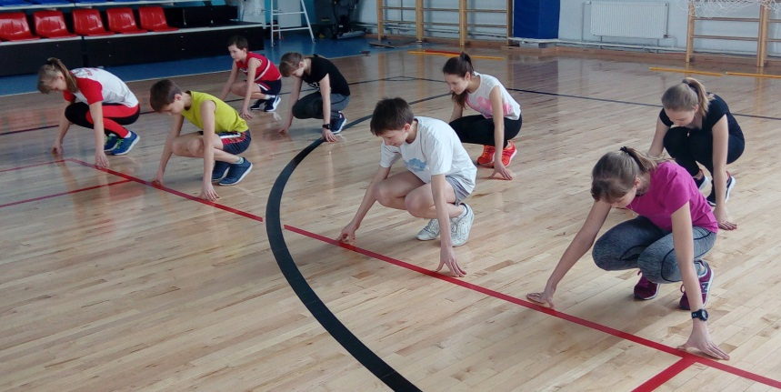
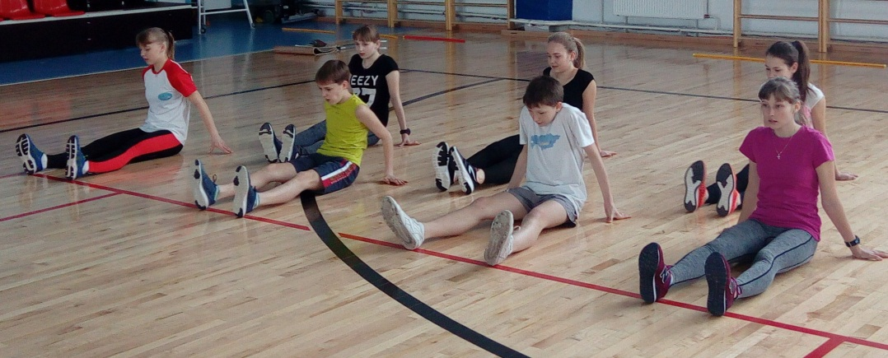
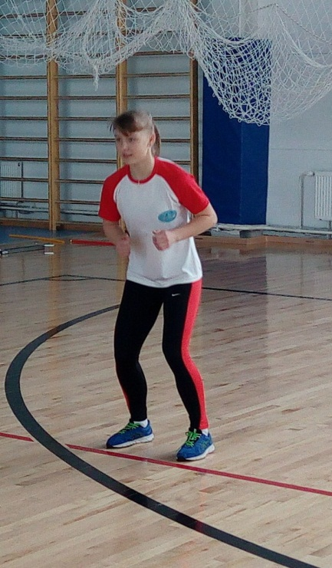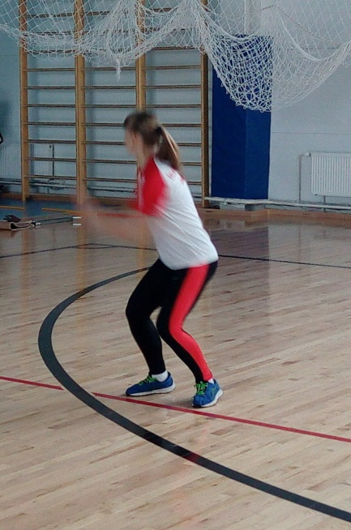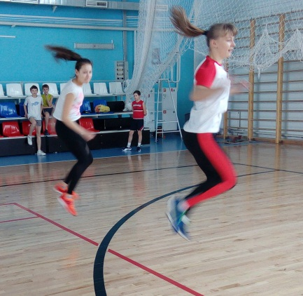
3. Бег с низкого старта в гору.
4. Бег с низкого старта по отметкам, сохраняя оптимальный наклон туловища в стартовом разгоне. Первая отметка ставится на расстоянии 4 стопы от 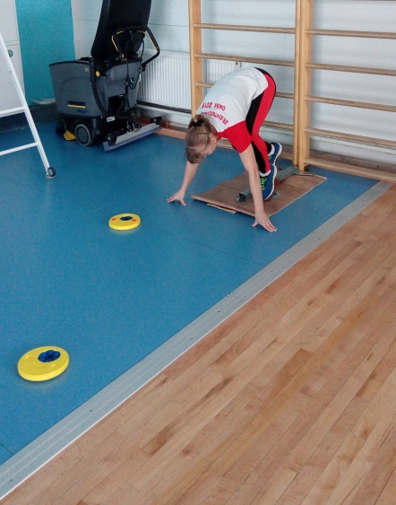передней колодки, каждый следующий шаг больше предыдущего на 0,5 стопы, и так до 7 ступней.
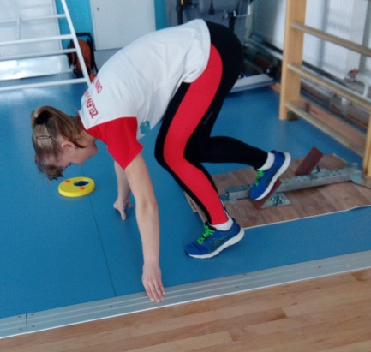5. Бег с низкого старта с использованием только одной колодки поочередно для левой и правой ноги.

6. Имитация беговых движений руками после отталкивания от гимнастической стенки и скамейки, по команде и без нее.
7. Бег с низкого старта с изменением интервала между командами «Внимание!» и «Марш!» от 1 до 6 с.
8. Бег с низкого старта с колодок, поставленных на 0,5 м сзади или впереди колодок, равных по силе соперников с установкой убежать или догнать партнеров.
Рекомендации: При обучении и совершенствовании отдельных элементов техники и целостного двигательного действия целесообразно повторять упражнение в облегченных условиях до тех пор, пока спортсмен сможет несколько раз предъявить его без недочетов. Затем выполнять в стандартных условиях и только потом в усложненных, считая таковыми соревнования.
Однако даже самая современная методика обучения не избавляет от ошибок. К сожалению, не всегда можно дать занимающемуся прочувствовать мышечные ощущения при правильном выполнении, а именно они, в конце концов, являются определяющими для становления рациональной техники бега.
Педагогу необходимо выявить основную ошибку и работать над ее устранением, что, как правило, приводит и к исчезновению второстепенных недостатков в технике.
В технике бега существует несколько основных причин возникновения ошибок. Одной из них является неправильное представление учеником техники двигательного действия, другой — недостаточная координация движений ученика. И устранять ошибки нужно именно с нее. Третьей причиной возникновения ошибок является недостаточный уровень развития кондиционных качеств. Если требовать от ученика выполнить движение, к которому он еще не готов, это может привести к возникновению ошибки, которую впоследствии будет очень трудно исправить. Следовательно, параллельное развитие ведущих двигательных качеств обязательно при работе над становлением и совершенствованием спринтерского бега.
Отдельной причиной ошибок часто бывает разный уровень развития мышечных групп, обеспечивающих движение того или иного звена тела. Поэтому, кроме высокого уровня развития двигательных качеств, требуется еще гармоничное развитие всех мышечных групп, обеспечивающих выполнение движения.
Ниже приводятся основные типичные ошибки, встречающиеся в технике спринтерского бега при выполнении старта и стартового разбега и способы их устранения.|
Ошибки, встречающиеся при выполнении старта и стартового разбега
Ошибки | Причины | Способы устранения
Ошибки, встречающиеся при выполнении команды «На старт»
Большой прогиб спины в поясничном отделе | Поднята голова | Голову опустить вниз, спину округлить
«Сед на ногах», плечи далеко от стартовой линии | Недостаточная сила мышц рук | Туловище «подать» вперед, голову опустить вниз, ось плеч вывести к стартовой линии
Голова поднята вверх. Занимающийся смотрит вперед | Недостаточное развитие координационных способностей | Голову опустить вниз, ось плеч вывести к стартовой линии
Ошибки, встречающиеся при выполнении команды «Внимание»
Таз поднят слишком высоко. При этом сзади стоящая нога почти выпрямляется в коленном суставе. Полноценного отталкивания не получается | Недостаточное развитие силы, мышц передней поверхности бедра, неправильное представление положения по команде «Внимание» | Согнуть ноги в коленных суставах, опустить таз. Преподавателю: ввести ограничитель амплитуды подъема таза (чаще всего преподаватель держит руку, ограничивая амплитуду движения вверх, что не позволяет ученику излишне выпрямить ноги и поднять таз слишком высоко) [рис. 1.2]
Таз поднят недостаточно высоко | Низкое расположение стоп на стартовых колодках. Углы в коленных суставах меньше оптимальных | Разогнуть ноги в коленных суставах, поднять таз. Преподавателю: то же (см. предыдущую ошибку
Туловище слишком выведено вперед, плечи далеко за линией старта, большая нагрузка на руки | Слишком высокое расположение стоп в стартовых колодках, углы в коленных суставах больше оптимальных | Туловище «подать» назад, ось плеч оставить за линией старта. Распределить тяжесть между стопами и кистями рук. Стопы упереть в колодки. Проверить углы сгибания в суставах ног
Плечи находятся до стартовой линии, вся тяжесть тела расположена на ногах. | Слишком большая нагрузка на ноги  Угол между бедром впереди стоящей ноги и туловищем больше оптимального | Туловище «подать» вперед. Тяжесть распределить равномерно между стопами и кистями рук
Голова поднята вверх. | Недостаточное развитие координационных способностей, боязнь смотреть на дорожку при выбегании | Ошибка исправляется так же, как и стартовая
Ошибки после стартового сигнала
Резкое движение головой вверх | Занимающийся не может выбегать, не видя направления бега. Недостаточное развитие координационных способностей.  Излишнее напряжение мышц шеи | Подбородок взять на себя и удерживать его в таком положении на первых шагах разбега. Смотреть вниз на свои колени или на 1 — 2 метра вперед, расслабить мышцы шеи и плечевого пояса. Из исходного положения взять «низкий старт» без опоры на колодки, руки опереть на дорожку на расстоянии 30 — 40 см впереди стартовой линии. Подняться до положения «Внимание» и выполнить несколько раз подряд быстрое движение маховой ногой вперед-назад по низкой траектории, почти касаясь дорожки носком ноги
Бедро маховой ноги в первом шаге поднимается слишком высоко | Несоответствующая физическому развитию установка стартовых колодок и выполнение стартовых положений, неправильное направление отталкивания из колодок (вверх)  Тянуться бедром вперед-вверх, стопу нести низко над дорожкой. | Выполнить выбегание из и. п. «низкий старт» под наклонной планкой, которую держит тренер, стоя сбоку от ученика [рис. 3,4]  Из и. п. «низкий старт» выполнить выбегание в «ворота» (на две стойки натягивается веревка или резинка).  При этом расположение «ворот» от линии старта и высота размещения резинки (веревки) на стойке может варьироваться
Резкое выпрямление туловища на первом шаге | Отталкивание вверх из стартовых колодок | Из и. п. «низкий старт» выполнить выбегание с партнером. Партнер располагается впереди стартующего лицом к нему и давит руками на плечи выбегающего бегуна, немного сдерживая его движение вперед и задавая нужный наклон туловища.  Из и. п. «низкий старт» выполнить выбегание с ограничением подъема ступни рукой партнера (в первом шаге). Из и. п. «высокий старт» выполнить выбегание, туловище параллельно дорожке; при этом два партнера удерживают стартующего за отведенные назад выпрямленные руки
Обе руки при старте отводятся назад | Недостаточное развитие координации движений | Выбегание из и. п. «низкий старт» с опорой на одну руку, другая — отведена назад за спину.  Выбегание из и. п. «низкий старт», одноименная впереди стоящей ноге рука смещена назад по отношению к стартовой линии на 25 — 30 см.  Выполните выбегание из и. п. «высокий старт» с опорой на одну руку
Неполное (недостаточно сильное) отталкивание из колодок | Непонимание техники отталкивания из стартовых колодок | Вытолкнуться, выпрыгнуть из колодок, стопами упереться в колодки.  Из и. п. «низкий старт» выполнить отталкивание из колодок и приземлиться на высокий поролоновый куб (выполняется в условиях зала).  И. п. то же, перед приземлением на мат сделать один шаг.  И. п. то же, выполнить выпрыгивание со стартовых колодок с последующим переходом в бег
Чрезмерное сгибание сзади стоящей ноги в коленном суставе или «захлест», закидывание пятки назад | Несоответствующая физическому развитию установка стартовых колодок и выполнение стартовых положений, неправильное направление отталкивания из колодок | Выполняя упражнения, стопу проносить низко, почти задевая дорожку (относится ко всем ниже перечисленным упражнениям).  Выполнить выбегание из и. п. «высокий старт» с опорой на одну руку, маховая нога почти выпрямлена. (В этих упражнениях выпрямленная в и. п. маховая нога не позволяет спортсмену сделать «захлест».)  Выбегание из и. п. упор лежа на прямых руках и упор лежа на согнутых руках.  Разогнуть руки и одновременно подтянуть маховую ногу коленом к груди.  Из и. п. «низкий старт» выгибание, на сзади стоящую ногу прикрепить резиновый жгут
Слишком длинный первый шаг | Непонимание техники отталкивания и выполнения первых шагов | На дорожку в месте постановки ноги положить отметку (кусочек пластыря, поролоновый кубик и т.д.), при этом ногу ставить на грунт до отметки
Короткие первые шаги в стартовом разгоне | Непонимание техники отталкивания и выполнения первых шагов | Выполнение стартового разгона по отметкам.  Из и. п. «низкий старт» выполнить выбегание прыжками на расстояние 10—15 м с постепенным переходом на обычный бег.  Из того же и. п. выполнить выбегание с подсчетом количества шагов на расстоянии 15—20 м. Сделать наименьшее количество шагов на данном расстоянии.  И. п. то же. За плечи стартующего закрепить резиновый жгут, который удерживает партнер сзади. Бежать широкими шагами, проталкиваясь стопой

Рис. 1 Рис. 2

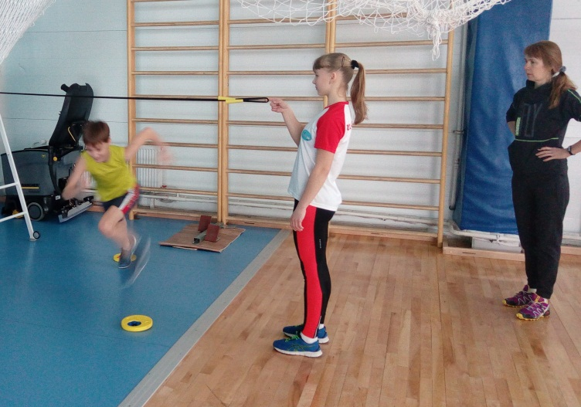
Рис. 3 Рис.4

Список использованных источников:
- Тренировка юного спринтера / В.В. Михрикадзе. – М.: Физкультура и спорт, 1999.
- Бег. Прыжки. Метания. / Вольфганг Ломан. – М.: Физкультура и спорт, 1985.
- Легкая атлетика: Учебное пособие / Малков Ю.П., Алабужев А.Е. УдГУ. Ижевск, 2006.

